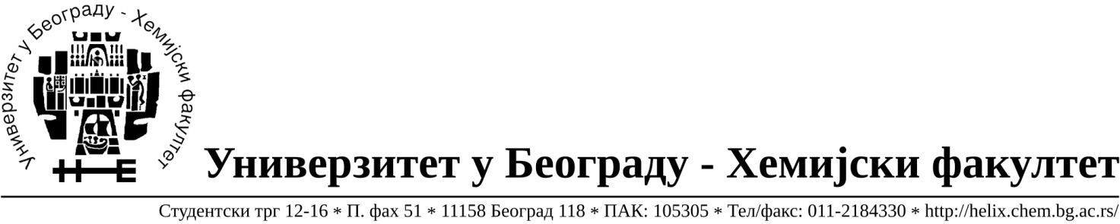

На основу члана 116. Закона о јавним набавкама („Службени гласник РС“, бр. 68/15), Универзитет у Београду – Хемијски факултет објављује:

ОБАВЕШТЕЊЕ О ЗАКЉУЧЕНОМ УГОВОРУ

Назив, адреса и „Интернет“ страница наручиоца: Универзитет у Београду – Хемијски факултет, Београд, Студентски трг 12-16, www.chem.bg.ac.rs.

Врста наручиоца: просвета

Опис предмета набавке, назив и ознака из општег речника набавке: прибављање услуге поправкe спектрометра за потребе Универзитет у Београду -Хемијски факултет, ЈН број 28/17, поступак јавне набавке мале вредности
Ознака из општег речника набавке: Услуга поправки и одржавања апарата за испитивање- 50412000

Критеријум за доделу Уговора: најнижа понуђена цена.

Број примљених понуда: 1

Датум доношења Одлуке о додели Уговора: 28.09.2017.

Датум закључења Уговора:09.10.2017.

Уговорена вредност: 1.053.650,00 динара без ПДВ-а (1.264.380,00 динара са обрачунатим ПДВ-ом)

Највиша и најнижа понуђена цена: највиша- 1.053.650,00 динара без ПДВ-а (1.264.380,00 динара са обрачунатим ПДВ-ом),најнижа 1.053.650,00 динара без ПДВ-а (1.264.380,00 динара са обрачунатим ПДВ-ом).

Највиша и најнижа понуђена цена код прихватљивих понуда: највиша- 1.053.650,00 динара без ПДВ-а (1.264.380,00 динара са обрачунатим ПДВ-ом),најнижа 1.053.650,00 динара без ПДВ-а (1.264.380,00 динара са обрачунатим ПДВ-ом).

- Основни подаци о добављачу: Donau lab d.o.o. Карађорђева 15/2, 11080 Земун,Београд, матични број 17338846, ПИБ 100039069.

Период важења Уговора: до краја 2017.године.

